MINIPROJEKT – OSMOZA

Uvod: Osmoza je proces kretanja vode kroz polupropusnu membranu iz područja manje koncentracije otopljene tvari u područje veće koncentracije otopljene tvari. Osmoza se u našim stanicama odvija kako bi se održala homeostaza.
Cilj istraživanja jest prikazati proces osmoze pomoću gomolja krumpira u otopini soli te u destiliranoj vodi (bez minerala).

Istraživačko pitanje: Utječe li količina soli u organizmu na količinu mokraće i gubitak vode?

Pretpostavka (hipoteza): DA – Količina soli u organizmu utječe na količinu mokraće i gubitak vode.

Pribor i materijali: dva gomolja krumpira, četiri čaše, destilirana voda, velika žlica, kuhinjska sol, menzura

Tijek istraživanja:
- Dvije čaše označi slovom A, a dvije čaše slovom B.
- U čaše A ulij 150 mL destilirane vode.
- U čaše B ulij 150 mL destilirane vode i u svaku dodaj po dvije velike žlice soli. Dobro promiješaj staklenim štapićem ili žlicom.
- Oguli gomolje krumpira i izreži ih tako da dobiješ osam podjednakih ploški.
- Po dvije ploške krumpira stavi u svaku od četiri pripremljene čaše.
- Čaše s pripremljenim sadržajem ostavi da stoje 12 sati, a potom ploške krumpira izvadi iz čaše, pažljivo promotri, opipaj i ispitaj im savitljivost

Analiza podataka i opažanja:
Početak projekta (7:00h)
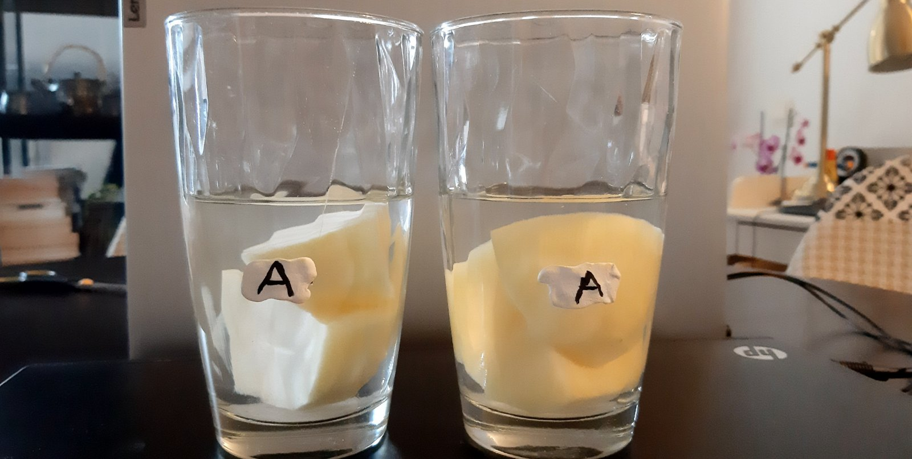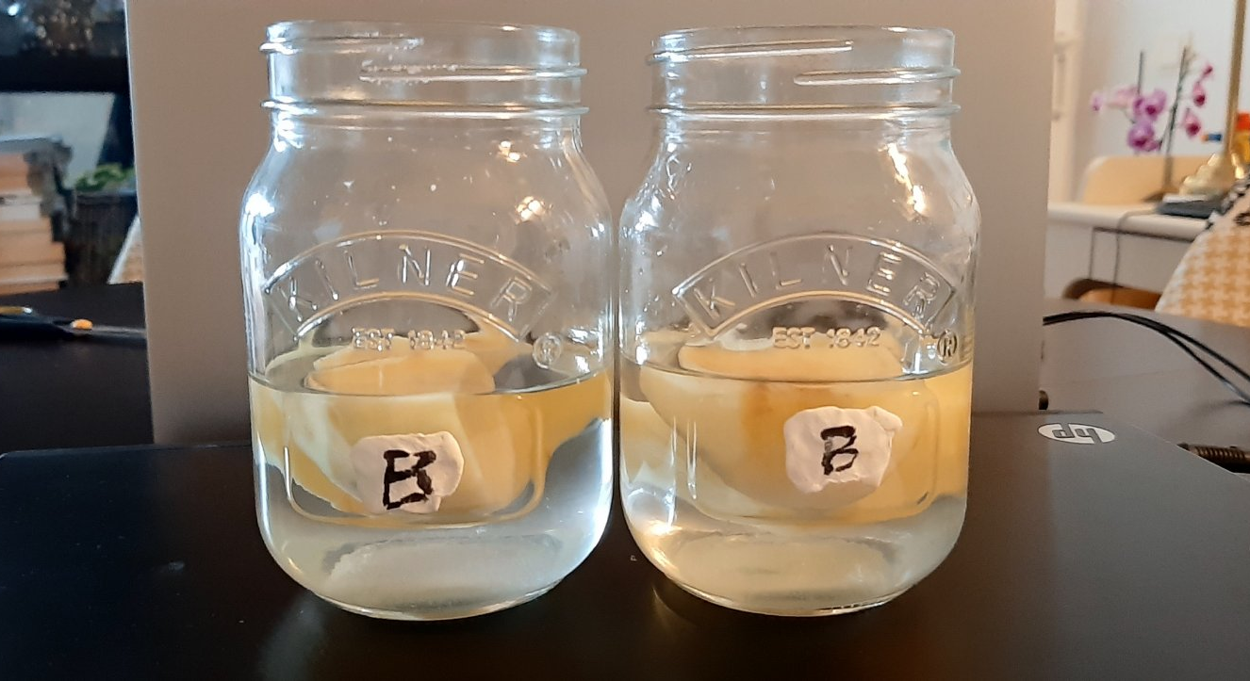
Nakon 12 h (19:00h)
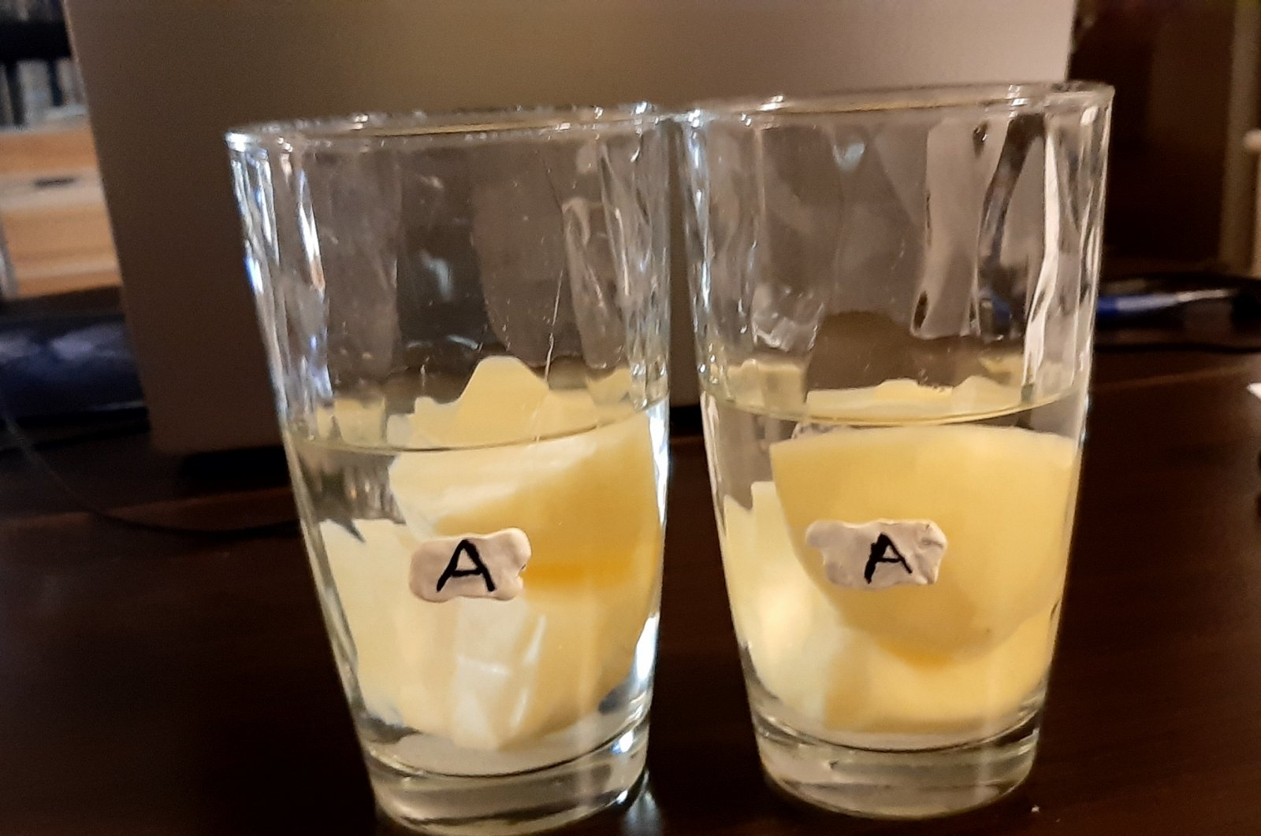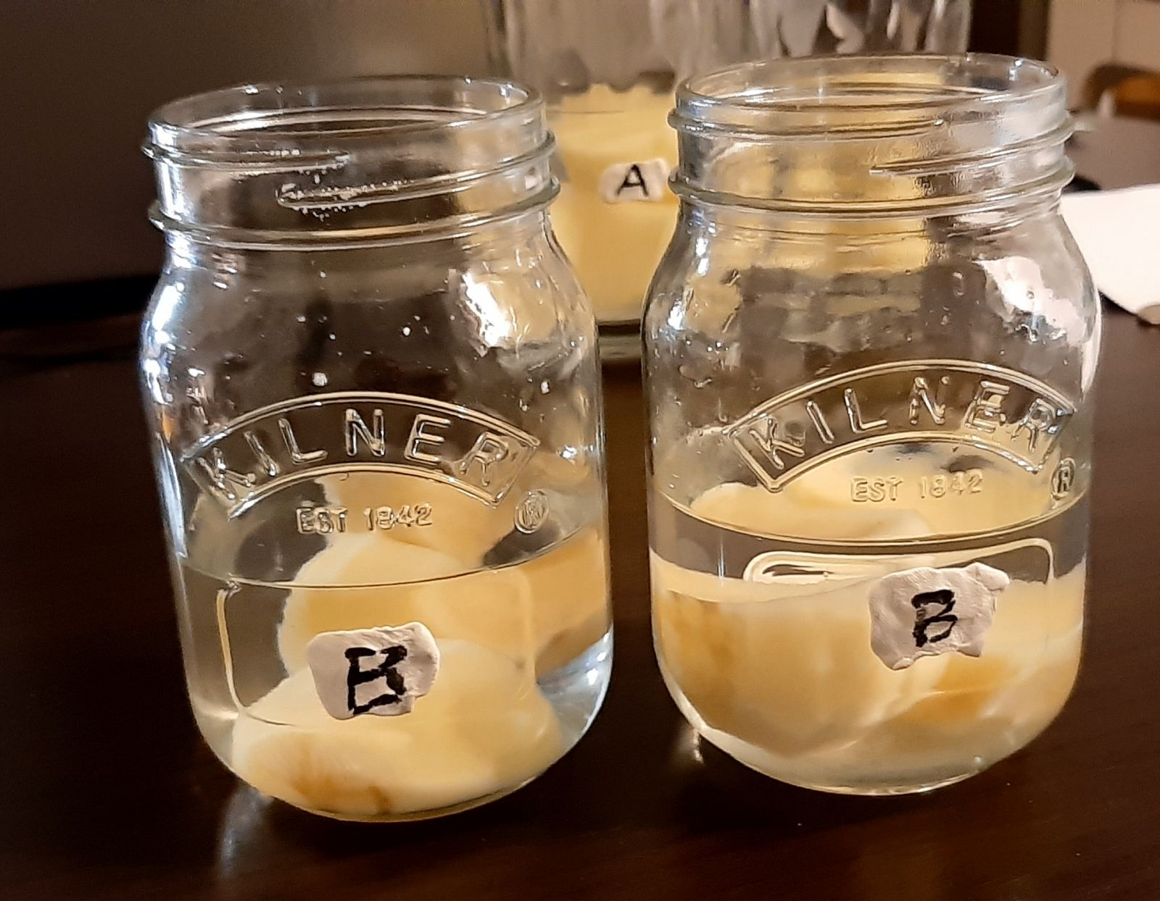

Na početku projekta ploške krumpira u čašama A i B su jednake: veličinom, izgledom, bojom, savitljivošću itd.
Nakon 12h ploške u čaši A ostaju nepromijenjene, a ploške u čaši B smežurane su, manjeg volumena, tamnije žute boje, te sluzave na opip i malo savitljive.
Razina vode u čaši A ostaje nepromjenjena, a u čaši B se malo povećala (otp. 10-15mL).

Rasprava: Utječe li količina soli u organizmu na količinu mokraće i gubitak vode?
DA – kroz istraživački rad utvrđujemo da količina soli u organizmu (ploške krumpira) utječe na količinu mokraće i gubitak vode – veća količina soli uzrokuje češće izlučivanje mokraće nego inače.

Zaključak:
Pretpostavka (hipoteza): TOČNA
U ovom projektu dolazi do procesa osmoze, voda iz krumpira kroz polupropusnu membranu izlazi van u „okoliš“.

Dolazi do osmoze zbog viška soli u organizmu čime se izlučuje i višak mokraće te dolazi do gubitka vode. Zato ploške krumpira u čaši B izgledaju manje i smežurano.

Da bubrezi prestanu izlučivati višak vode iz tijela, ne bi se ni višak soli i štetnih tvari u tijelu izlučio te bi došlo do narušenja homeostaze . Npr., štetne tvari mogu se kristalizirati te se stvore bubrežni kamenci.

Glavne uloge bubrega su filtriranje krvi i stvaranja mokraće kojom izlučujemo štetne tvari, zato ih je potrebno čuvati!

MINIPROJEKT IZRADIO - DENI PONGRAC, 8.a

